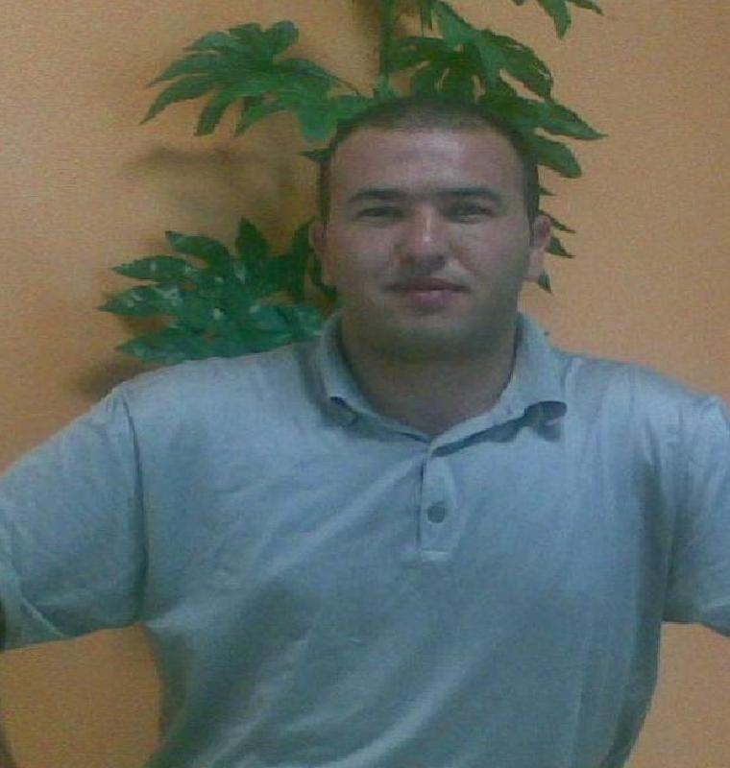
Mohamed Saleh BEN ABDELKADER
Av 7 Novembre 1987
Cite Izzouhour 2 Djemmel 5020
Tél : 00216 22832259 / 00216 97397612
Mail : Med22832259@live.fr

Objet : Demande d’un entretien pour un éventuel engagement.

Si vous recherchez pour votre équipe d'engineering un cadre qualifié, dynamique et responsable. Je me permets donc de vous soumettre ma candidature en espérant qu'elle retiendra votre intérêt.

Après l'obtention de mon diplôme ; Technicien supérieur en génie civil, j'ai exercé cette profession dans divers endroits.

Après cette expérience tout à fait bénéfique, je recherche une situation qui me permettra d'assumer de plus grandes responsabilités sur des projets d'envergure internationale.

J'espère pouvoir vous faire part de mes projets lors d'un entretien que vous m'accorderez à votre convenance.

Restant à votre disposition pour tout renseignement complémentaire, je vous prie d'agréer, l'expression de mes sentiments distingués.

Mohamed Saleh BEN ABDELKADER

CURRICULUM VITAE
BEN ABDELKADER MOHAMED SALEH
Av 7 NOVEMBRE 1987
Cite Ezzohour 2 Djemmel 5020
Tél : 00216 22 832 259/ 00216 97 397 612
Med22832259@live.fr

- Renseignements Personnelles :

Nationalité : Tunisienne
CIN n° 06825734, délivré à Tunis le 12 Décembre 2003
Naissance : 29 Octobre 1979 à Djemmel
Etat Civil : Célibataire
Etat Militaire : Accomplie avec bonne conduite (justifiable).
- Education :

- Baccalauréat : section Technique en 2000
- Supérieur : Institut Supérieur des Etudes Technologique ISET de Nabeul
- Stage ouvrier d’un moi au Municipalité de Djemmel
- Stage technicien d’un moi a Entreprise Othman Sallem Bâtiment, Travaux Public & VRD.
- Projet de fin d’Etude :

- Période : 03 mois
- Thème : Conception D'un Pont Mixte de 90m de Longueur Sur Oued Medjerda
- Mention : très Bien
- Diplôme : Technicien Supérieur en génie civil (travaux Public & Communaux), mention Bien.
- Expérience Professionnelle :

- Mai 2004 → Novembre 2004 : 6 mois justifiable Technicien supérieur Entreprise Othman Sallem Bâtiment, Travaux Public & VRD à Sahline
- Novembre 2004 → Avril 2006 : 6 mois justifiable Technicien supérieur Entreprise Bouzouita Lotfi Travaux Public & VRD à Jemmel dont une année militaire
- Avril 2007 → Novembre 2009 : Technicien supérieur dans Bureau d’étude structure, VRD et Charpente métallique Hajjar Béchir à Monastir.
- - Novembre 2009 → à ce jour : Technicien supérieur dans Bureau d’étude structure, dans différent bureaux ( SADOK TRIMCHE à Sousse - AHMED ELTAEIF à Skanes )
- Compétences Professionnelles :

- Conception et Dimensionnement des ouvrages de bâtiment en béton armé
- Conception et Dimensionnement des Voiries et Réseaux Divers
- Maîtrise parfaite des différant logiciels de conception 2D et 3D (AutoCAD et Advance Gamme Béton.)
- Maîtrise des logiciels de Dimensionnement des structures en béton armé Arche, Effel, Melody…
- Maîtrise des différents logiciels de bureautique & maintenance informatique
- Maîtrise de la navigation sur Internet
- Permis de conduire type B.
- Langues :

- Arabe : Maternelle
- Français : fluide, lu, parlé, écrit et compris
- Anglais : lu, parlé, écrit et compris.

